Педагогический состав:
Зотова Елена Геннадьевна-воспитатель МБДОУ «"Детский сад с. Три Озера" Спасского муниципального района РТ»

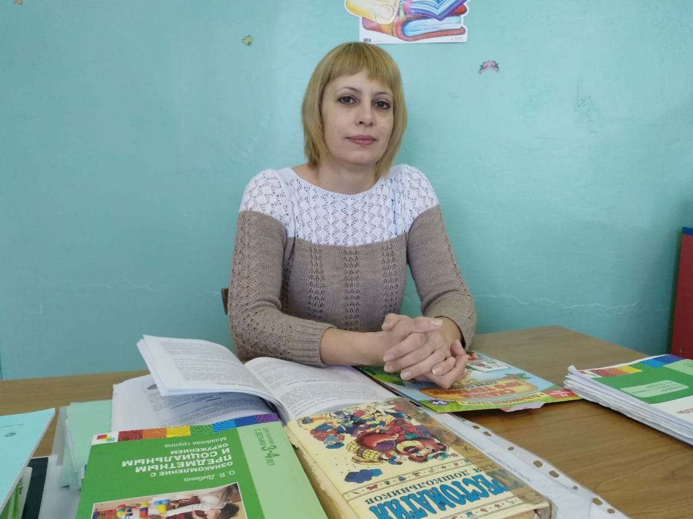
Сведения о профессиональном образовании | Учреждение (по диплому):  Частное образовательное учреждение высшего профессионального образования "Институт экономики, управления и права (г.Казань)  Год окончания: 2009
Квалификация: | Первая квалификационная категория
Общий стаж: | 12 лет
Педагогический стаж: | 5 лет
Стаж в данной должности: | 5 лет
Повышение квалификации
Год: | 2020
Тема/проблема повышения квалификации: | Современные образовательные технологии обучения детей дошкольного и младшего школьного возраста правилам безопасного поведения на дороге
Обучающая организация: | Государственное бюджетное учреждение «Научный центр безопасности жизнедеятельности»
Профессиональная переподготовка
Год: | 2015
Направление переподготовки: | Педагогика и психология дошкольного образования
Образовательная организация: | Институт экономики, управления и права (г. Казань)

